El autor nos presenta su último libro, editado por Amazon

Alfonso J. Olaz publica Desde el corazón del Padre' "un canto y alabanza a Dios por todo lo recibido"
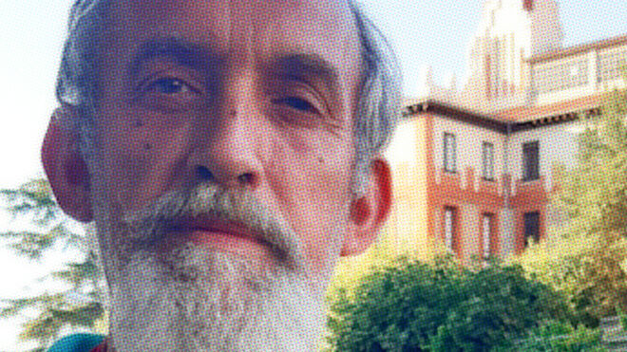
Alfonso J. Olaz

Alfonso J. Olaz, colaborador de RD, nos comparte su útimo libro, 'Desde el corazón del padre', editado por Amazon y que ya va por su segunda edición

"Desde el Corazón del Padre es un canto y alabanza que no cesa de agradecimiento por todo lo recibido, para entregarlo a todos: al hombre y a la mujer actual, Creyentes y No interesados en ese Dios que conocen"

La obra ha sido prologada por el padre Ángel, presidente de Mensajeros de la Paz, a quien Alfonso conoció siendo muy joven y con quien colaboró dando clases como voluntario en la ONG a chicos que necesitaban ayuda

Alfonso nos confirma que hace poco recibió una carta de agradecimiento desde el Vaticano por el ejemplar que envió al papa Francisco. Y que algunas personas le han dicho que les ha ayudado mucho la lectura de su libro porque estaban pasando una racha mala
04.02.2023 | RD
P.¿Cómo surge escribir este libro desde el Corazón del Padre, con esta idea tan concreta?
R. Desde el Corazón del Padre, es un canto y alabanza que no cesa de agradecimiento por todo lo recibido, para entregarlo a todos: al hombre y a la mujer actual, Creyentes y No interesados en ese Dios que conocen.
P. El libro está prologado por el P. Ángel (Mensajeros de la Paz)
R. Conocí al P Ángel en el año 1979, tenía 18 años y colaboraba en un piso de la Asociación de Mensajeros de la Paz en (Burlada- Pamplona) dando clases como voluntario a chicos que necesitaban ayuda; contaba con el apoyo de una monja Oblata que vivía con ellos, con un fuerte testimonio de vida evangélica.
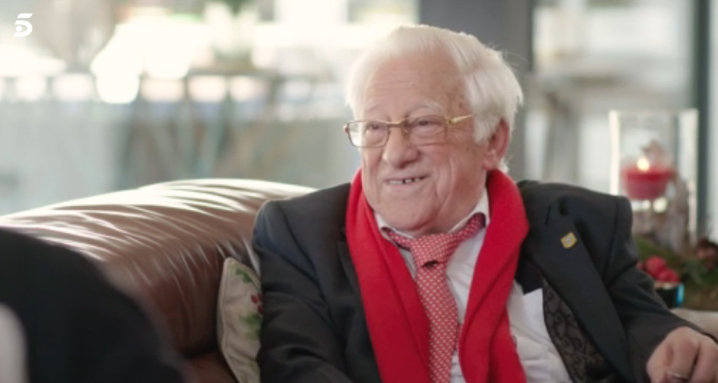
Colaboré con la Asociación durante tiempo y tuve la suerte de conocer al P. Ángel por aquellos años y a su obra.
Al P. Ángel le ha encantado mi libro, me llamó por teléfono y después de estar personalmente con él, me comenta que cuando encajemos fechas, hará gustosamente la presentación de mi libro.
P. ¿Cómo has escrito el libro?
R. Su estructura y sus tesis fundamentales. 81 Reflexiones evangélicas Pensamientos, casi 200 páginas.
-Desde el Corazón del Padre es un canto y alabanza para dar gracias a Dios por todo lo recibido y compartir esta experiencia con todos, tanto Creyentes, como los que No están interesados en ese Dios que han conocido.
-Hablo de la Confianza en Jesús, de sus alegrías y tristezas.
-Del Jesús solidario, Obrero.
-Del compromiso y testimonio del seguidor de Jesús.
-De la gran noticia del Evangelio.
-De la madre de Jesús y nuestra, de su apoyo y ternura con nosotros.
-De la Gratitud por todo, y por lo recibido.
-De la casa del padre, que es nuestra casa,
-De todos los hijos de Jesús
-De los derechos de Jesús
-De que si la fe es triste, es mejor no tenerla,
-Que es posible Vivir el evangelio
-De la importancia de la Eucaristía.
-La Importancia de sentirnos hijos de Dios y vivir como hijos de Dios, sabiendo que vivimos en su presencia las 24 h. / 365 días.
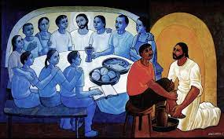
P.¿Cómo hacer descubrir el amor de Dios al hombre actual?
-Dador testimonio de ser hijos de Dios. "Ser testigos de Jesús" como hermano mayor nuestro y de nuestro Padre. Para esto necesitamos la humanidad y sencillez de nuestra madre. María entregando nuestra voluntad a Jesús por María. Haciendo esta experiencia personal, nuestra vida, ya será Evangelio.
P. Confianza y agradecimiento
R.Hablo mucho en el libro de esto, entiendo que por ser hijos de Dios y hermanos de Jesús, ya estamos conectados con él, y nuestra relación será siempre desde la confianza y la gratitud por ello.
En algunas ocasiones en la noche oscura solo nos quedará el pedirle que pase de nosotros este cáliz, mirar al cielo, rezar más fuerte, y esperar.
P.Estás estudiando Teología con los Dominicos
R.Actualmente, estoy estudiando en la ETI (Facultad de Teología de San Esteban de los PP. Dominicos de Salamanca)
Este es mi último curso , me está ayudando mucho en mi fe y en dar testimonio por lo recibido.
La ETI es una gran escuela de teología online y presencial: Y ha apostado muy fuerte para ser referencia mundial en el ámbito teológico y humanístico. Fue pionera en España que comenzó con esta experiencia. Mi apoyo incondicional y agradecimiento al Director P. Rodrigo Hidalgo OP, y a todo el extraordinario claustro de
profesores/as por su labor tan encomiable.
P.¿Alguna experiencia con los lectores que te hayan leido?
R.Ciertamente sí he tenido, con algunas personas que me han dicho que les ha ayudado mucho lo que han
leído, porque estaban pasando una racha mala, etcétera.
P.Recibiste una carta del Vaticano por el libro que enviaste al Papa Francisco
Sí, hace unos días, he recibido una carta del asesor del Papa Francisco dándome las gracias por el detalle del libro, animándome a dar testimonio del evangelio y recordarme en sus oraciones para mí y mi familia.

P. Hablando de tu familia, ¿te han animado con este libro??
R. Son mis colaboradores; sin mi mujer y mis hijos esto no hubiera sido posible. Mis hijos con la maquetación, corrección, etcétera, y mi esposa con el apoyo y sus orientaciones.
P. ¿Agradecimientos?
R.Del P. Francisco Sánchez, monje Cirterciense del Monasterio de la Oliva ( Navarra). Acompañante espiritual y amigo desde hace muchos años. Fue hace años Abad del Monasterio. Un hombre de Dios. Él me ha guiado en mis dudas y me ha apoyado con su testimonio.
P.Perteneces a la Fraternidad de los Franciscanos Seglares de Pamplona
R.Sí, y esto es importante para mí fe, y vida cristiana.
P.¿Dónde podemos encontrar el libro?
El libro está editado por AMAZON y se está difundiendo bien por las librerías de Amazon de todo el mundo. Actualmente, estoy por la segunda edición. A un precio muy económico (sobre 5€ en tapa blanda) y 0,89 € en digital.
P.¿Algo que añadir?
Quiero recalcar que para la difusión de esta misión, y del libro, mi esposa y yo organizamos Conciertos- Oración desde hace varios años, ella como Soprano interpreta obras de música sacra, etcétera y seguidamente yo recito mis reflexiones. Hemos realizado más de treinta Conciertos Oración en Francia y España (Navarra, País Vasco y otras comunidades autónomas) y seguimos adelante con ello, conforme nos solicitan para dar los Conciertos. Es una actividad totalmente gratuita y tenemos disponibilidad para desplazarnos geográficamente. Así mismo contamos también con el asesoramiento de nuestra hija Paula Olaz, conocida compositora de bandas sonoras en España y en el extranjero.

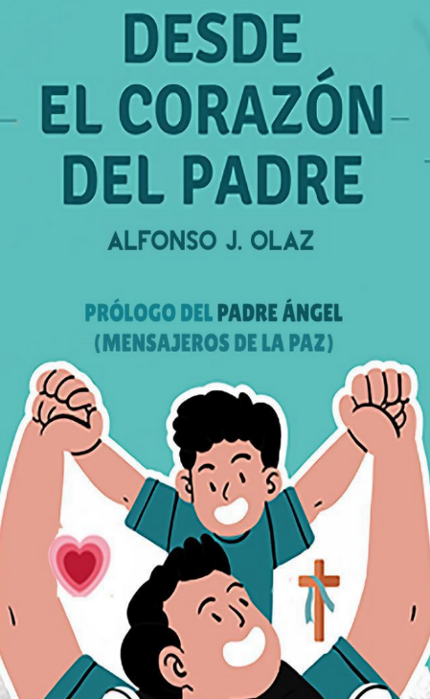
Libro

https://www.religiondigital.org/libros/Alfonso-Olaz-libro-corazon-padre-dios_0_2527247266.html

